**3.1.10**

, for

a)

b)

c)

d)

**3.1.11**

a)

b)

c)

d)

**3.2.8**

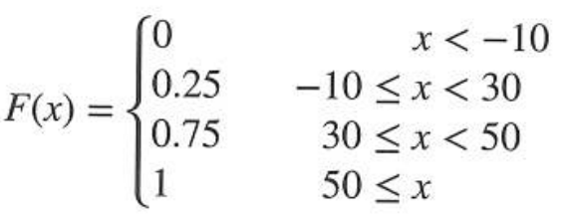

1. 1
2. 0.75
3. 0.25
4. 0
5. 0

**3.3.1**

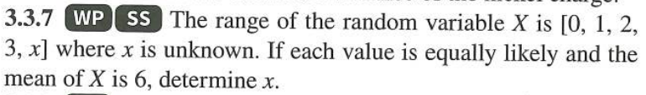

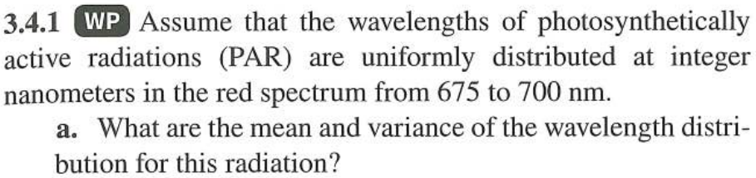

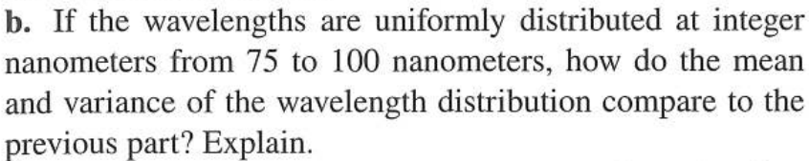

Middelværdi vil være lige mellem 75 og 100 (87,5) det samme som gennemsnittet, når sandsynligheden for hvert udfald er den samme. Variansen vil være den samme som i opgaven før, da tallenes størrelse ikke har betydning for variansen, hvilket middelværdi har.

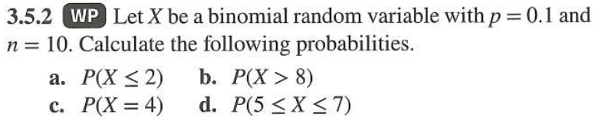

Gå i matlab

